**Дед Мороз и Снегурочка из бисера**

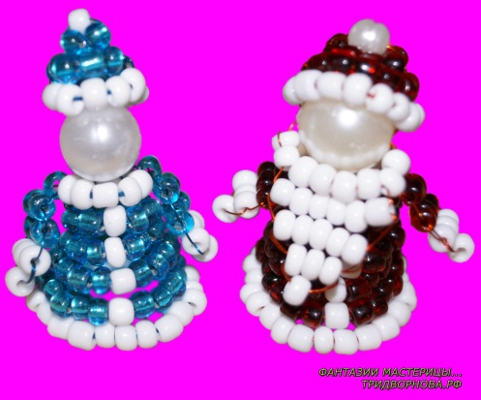Здравствуйте, дорогие друзья!

Сегодня, в канун всеми любимого праздника - **Нового Года**,  я хочу показать Вам как можно быстро сделать из бисера фигурки **Деда Мороза и Снегурочки (такие как на рисунке справа)**. Эти поделки можно будет использовать как ёлочные игрушки, так и в качестве подарков к Новому Году для своих близких и друзей.

И так, давайте приступим.

Для работы Вам понадобятся:

* Две больших бусины;
* Бисер (белый, красный, синий);
* Проволока;
* и ... 30 минут времени Улыбаюсь.

Первое с чего мы начнем - это с шапочки Деда Мороза.

Возьмите большую бусину и проденьте сквозь неё проволоку (как показано на фотографии) необходимой длинны, чтобы хватило на плетение шапочки:

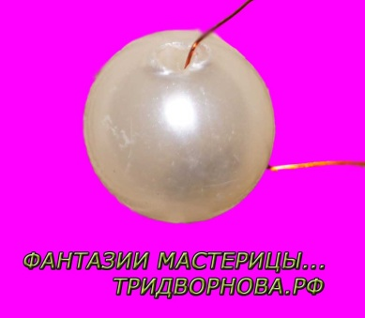

Затем нанизайте на проволоку белые бисерины в таком количестве, чтобы хватило наполовину обогнуть большую бусину:

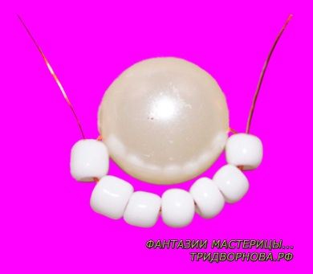

После чего добавьте такое же количество бисерин с другой стороны бусины:

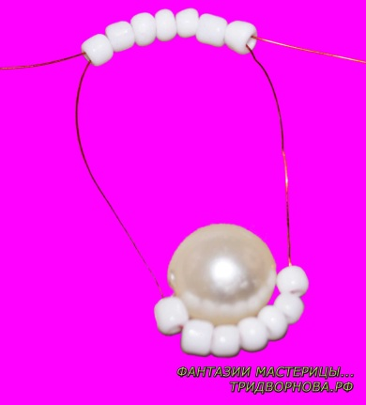

У Вас должно получиться вот такое колечко вокруг бусины. Это будет начало шапочки **Деда Мороза**(или**Снегурочки**):

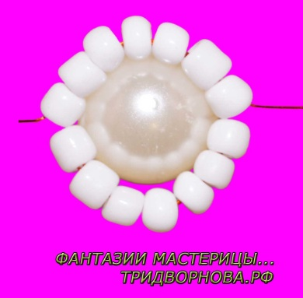

Затем, используя ту же **технику плетения**, продолжайте изготовление шапочки. Только возьмите бисер уже другого цвета:

* красный - для Деда Мороза;
* голубой или синий - для Снегурочки.

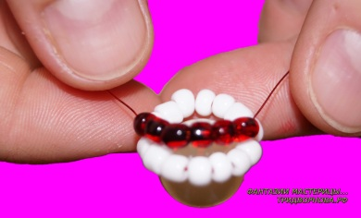

Добавляя ряды в шапочке не забывайте убавлять количество бисерин в ряду на 4 - 6 штук. У Вас должен получиться конус:

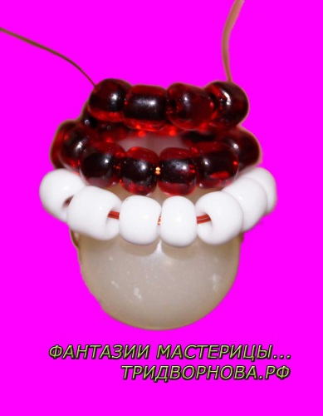

Завершите шапочку белой бисериной желательно большего размера, чем использовался в основном плетении, отрежьте излишки проволоки и заделайте ее концы. Шапочку закончили:

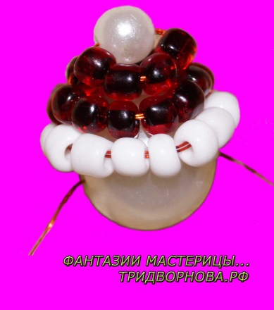

Теперь начнем делать бороду **Деду Морозу**. Для **Снегурочки**она не понадобится Улыбаюсь, можете пропустить этот шаг и перейти к следующему.

Проденьте проволоку сквозь большую бусину и наберите полукольцо из белого бисера (так же как начинали делать шапочку):

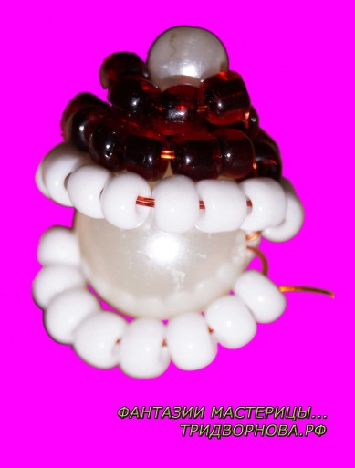

После чего верните концы проволоки вниз, пропустив их через 2 крайних бисерины, и добавьте еще 4 - 5 рядов бороды, убавляя в каждом последующем ряду по 2 - 3 бисерины:

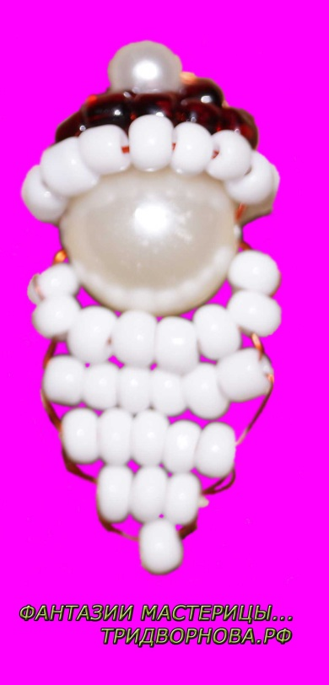

С бородой закончили. Теперь для того чтобы сделать туловище снова проденьте проволоку через большую бусину (голову) и перекрутите концы между собой как показано на фотографии. Проволоки в этот раз нужно взять побольше, чтобы хватило на все туловище (зависит от того какого размера Вы хотите сделать**объемную фигуру из бисера**):

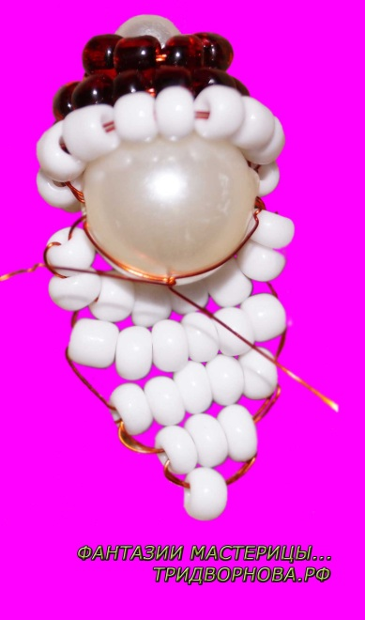

И, снова, по уже знакомой нам технике делаем конус - туловище для Деда Мороза. Первое кольцо сделайте из бисера белого цвета - это будет воротник, а последующие - из красного бисера (для Снегурочки голубого или синего). Только теперь уже нужно прибавлять по 4 - 6 бисерин с каждым рядом:

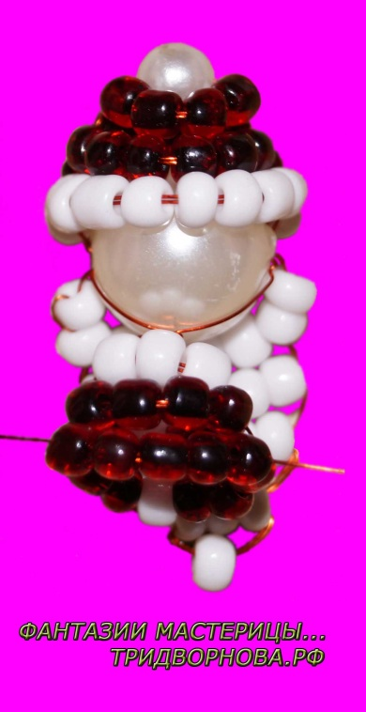

Да, чуть не забыла - в каждый ряд с лицевой стороны вставляйте по одной белой бисерине одну под другой. Вот так:

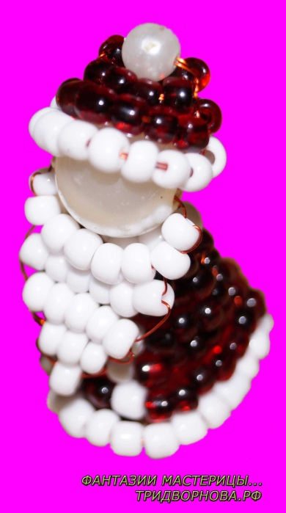

Туловище сделали, теперь нашему Деду Морозу нужны руки, чтобы подарки вручать :).

Проденьте проволоку сквозь бисерину в верхнем ряду туловища и сплетите руку как показано на фотографии. После чего, точно также нужно будет сделать вторую руку с другого бока.

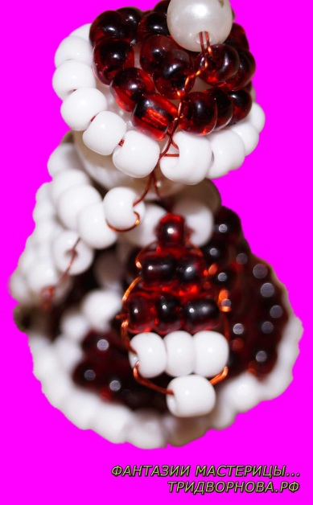

В итоге у Вас должен получиться вот такой Дедушка Мороз. Посмотрите на него со стороны и если при работе что-то где-то помялось - поправьте.

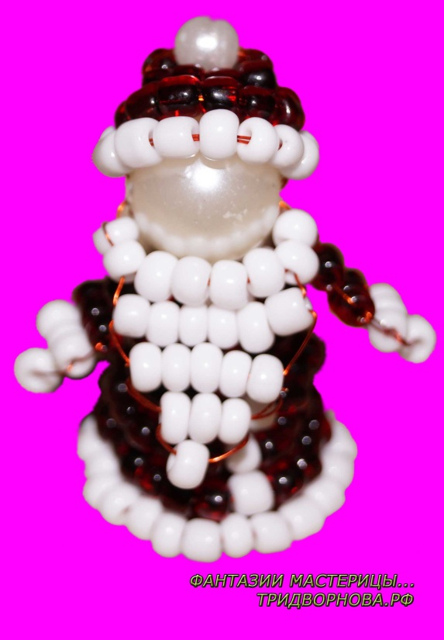

Точно по такому же принципу сделайте для Вашего Деда Мороза внучку - Снегурочку. Только не забудьте поменять красный бисер на голубой или синий.

Творческих Вам успехов.

Жду Ваших комментариев и предложений.